TOREK, 12.5.2020
PREDMET | PREDVIDEN ČAS | DEJAVNOST
MAT | 10 min. | PRIMERJAMO ŠTEVILA DO 20  DOMA POIŠČI KOCKE, FRNIKULE, BARVICE, … IN JIH ŠTEJ.  PODOBNE NALOGE KOT SO PRIKAZENE V DZ STR. 86,87 POSKUSI NASTAVITI S TVOJIMI STVARMI. POKAŽI TUDI ŠTEVILKO IN JO POSKUSI NAPISATI – PRAVILNO. NAJPREJ DESETICO, NATO ENICO. 1 NATO 2 = 12.  https://www.ucimte.com/?q=interaktivni_ucbenik_prost_dostop/1000023#/stran87
SLJ | 10 min. | ČRKA B  NA STRANI 69 POGLEJ ZAPIS ČRKE B. GLEJ SPODAJ.  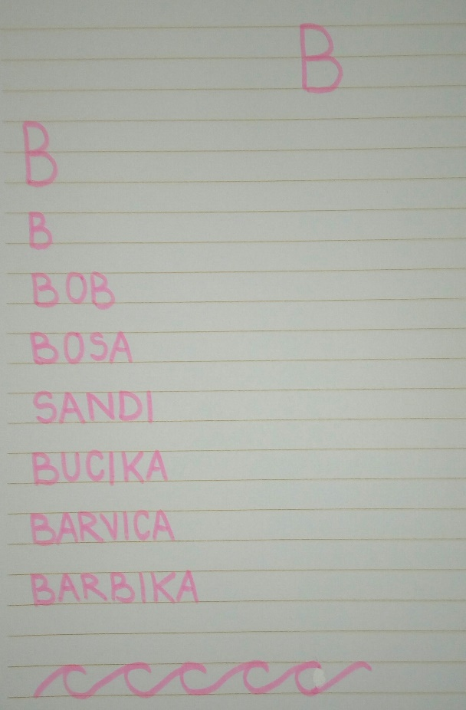  https://www.ucimte.com/?q=interaktivni_ucbenik_prost_dostop/1000021#/crka_b
GUM | 18 min. | GLASBENA UGANKA  https://4d.rtvslo.si/arhiv/iz-popotne-torbe/108886906
ŠPO | 10 min. | VADBA PO POSTAJAH  NAVODILA SO V PRIPONKI.
VSAK  DAN | Od 5 do 10 min. | BRANJE

